# 实验6 C程序混合编程

一、实验目的

熟悉**Keil**环境，通过在**Keil**环境下编写并调试C程序混合编程，掌握C语言书写规则和调试技巧。回顾汇编程序编程及相应指令，进一步掌握并掌握Keil程序调试技巧和步骤，为后续单片机开发奠定基础。

二、 实验内容

将51单片机内部RAM的30H开始的20个单字节十六进制数变换成ASCIl码，并存入外部6000H单元为起始单元存储器中（高位后存入）

 要求：1、编写初始化RAM的程序段。

     2、主程序用C编写。

     3、用汇编子程序编写转换部分程序。

三、实验步骤和结果

1、汇编语言实现20个单字节十六进制数据初始化

片内30H地址作为起始地址，第一个数据设置为0x00H,后面依次加一，所得程序如下所示：

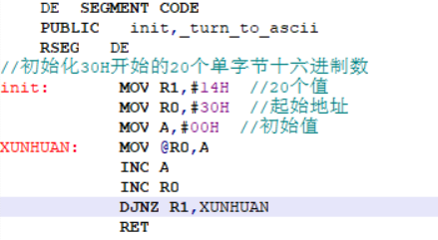

运行上述程序，30H地址开始依次存入00、01、…等数值。观察相应内存，所得结果如下图所示，由图可知数值初始化成功。



2、汇编子程序编写转换部分程序。

考虑通过主程序传入片内数据地址和片外地址，其中片外地址为相对地址，即骗完地址为6000H+偏移地址。考虑到每次转换一个单字节转换为两个单字节，所以每次循环片内地址加一，片外地址加二。相应程序如下图所示：  
 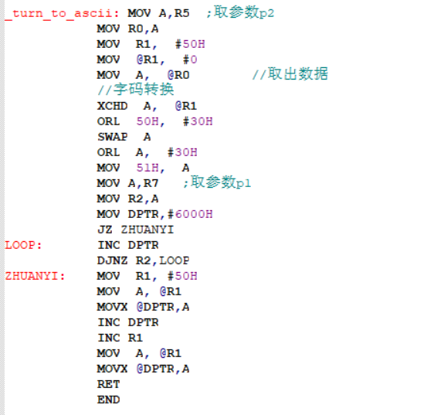

相应程序如上图所示，相关程序说明见注释，P2传入片内地址，p1传入片外地址。运行上述程序所得结果如下图：



可以发现成功转化为ASCII码，符合实验结果。

3、C语言主程序

相应C语言程序如下，实验结果如前两图所示：

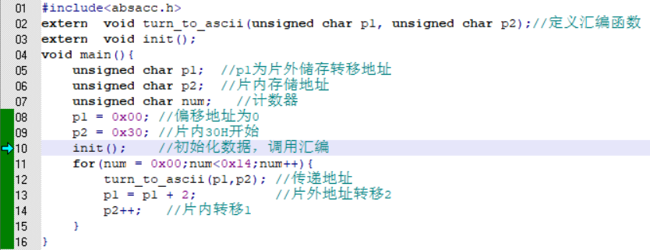

四、实验总结

本次实验采用C程序混合编程，其中初始化程序和ASCII码转换程序采用汇编语言，主程序采用C语言并通过主程序调用。通过本次实验进一步了解C语言编程同时回顾汇编语言以及相关指令。并掌握了转化为ASCII码的具体汇编语言程序。